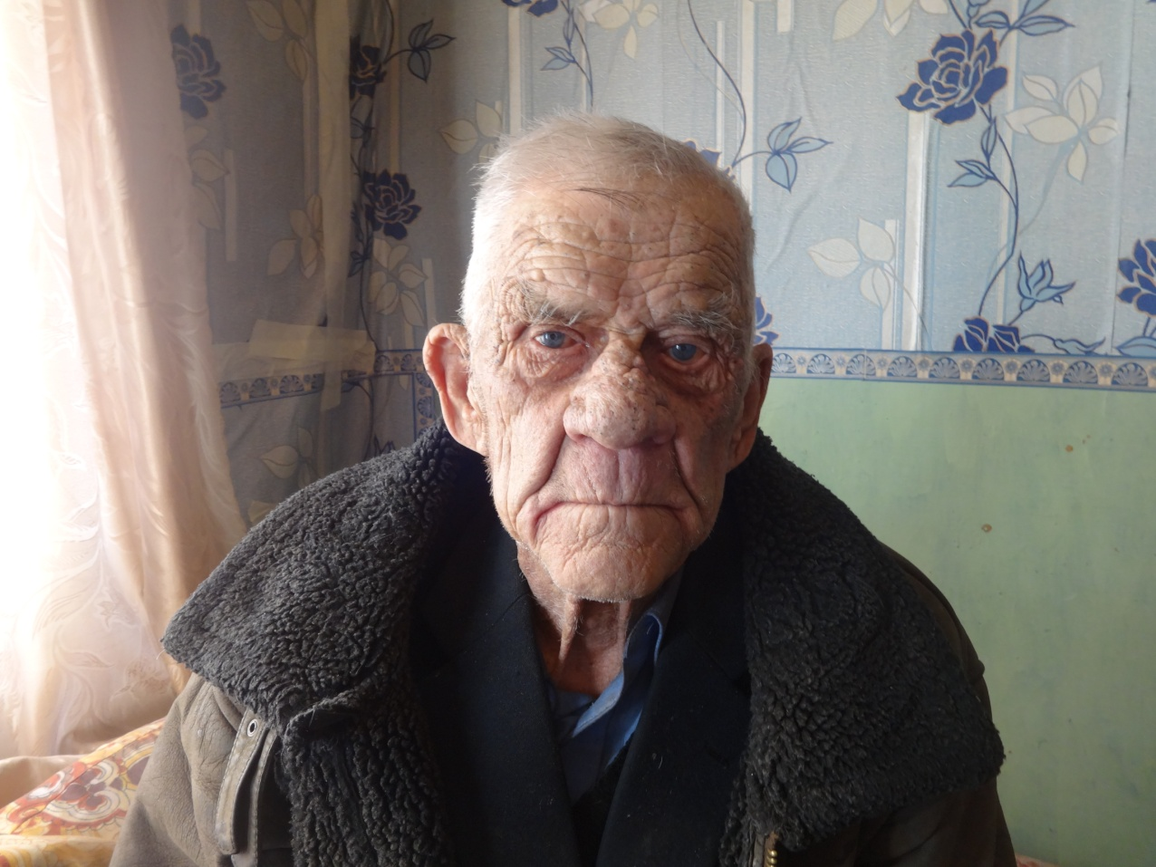

**Плугин Семен Иванович**

- труженик тыла.

Родился 20 сентября 1928 года. Когда началась война, Семену Ивановичу шел всего 14й год. Он стал работать в родном колхозе на тракторе. На тракторе проработал всю войну. Семья Семена Ивановича состояла из 4х человек. Жили очень тяжело, голодали до 1947 года, ели желуди, траву. На трудодень выдавалось всего лишь 100 гр зерна, а ведь еще приходилось платить налог и деньгами, и продуктами. После окончания войны 2 года работал на комбайне штурвальным, потом перевелся в бригаду. Там и проработал всю жизнь до выхода на пенсию. В 1949 году женился, воспитал 3х дочерей и 1 сына. Всю жизнь проработал в колхозе трактористом. Награжден юбилейными медалями в честь Победы в ВОВ, имеет знание «Ветеран труда».

